

Comune di Viano

L'ASSOCIAZIONE ACCA VI INVITA A

MODENA - SASSUOLO

MARTEDÌ 21 OTTOBRE 2025
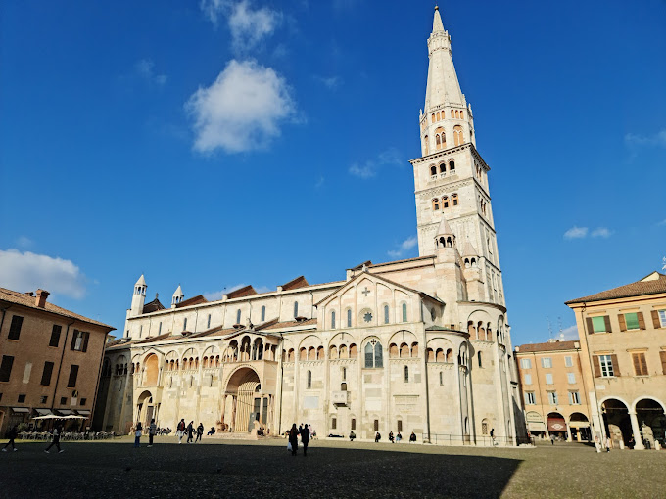


VI ASPETTIAMO!

La quota di partecipazione di € 50 comprende:
- VIAGGIO IN PULLMANN
- VISITE GUIDATE (Centro di Modena + Palazzo Ducale di Sassuolo)

Ritrovo in piazza “Condominio Giardino” a Viano alle ore 8:00

La gita avrà luogo solo al raggiungimento di almeno 25 iscritti

Sarà possibile prenotarsi entro il 16/10/2025, versando l’intera quota.

Rivolgersi all’Ufficio Protocollo del Comune di Viano, tutti giorni ore 8-13

Per info: 0522/988321
e.francia@comune.viano.re.it; h.sarnhane@comune.viano.re.it

